2022-2023-1专业课程设计-张洁 B190307课程指导

1. 上课时间和地点：
   1. 第一次：10月25日（第九周周二）上午2-5节 学科楼405
   2. 第二次：10月25日（第九周周二）晚上10-12节 学科楼405
   3. 第三次：10月26日（第九周周三）上午2-5节 学科楼405
   4. 第四次：10月28日（第九周周五）下午6-9节 学科楼405
   5. 第五次：11月01日（第十周周二）上午2-5节 学科楼407
   6. 第六次：11月01日（第十周周二）晚上10-12节 学科楼407
   7. 第七次：11月02日（第十周周三）上午2-5节 学科楼407
   8. 第八次：11月03日（第十周周四）下午6-9节 学科楼401-403

注意：从第七次开始，可以接受课题验收。上午2-5节，中间不休息，因此上课时间为9:00-12:00；下午6-9节，中间不休息，因此上课时间为:13:45-16:45；晚上10-12节，中间不休息，因此上课时间为18:45-21:00。

1. 关于安恒系统的使用
   1. 登录网址：教学竞赛靶场平台<http://10.166.12.40>（注意：校外需要用到VPN）
   2. 账号和密码：详见B190307账号&密码.xlsx
   3. 学习内容：网络安全综合实训

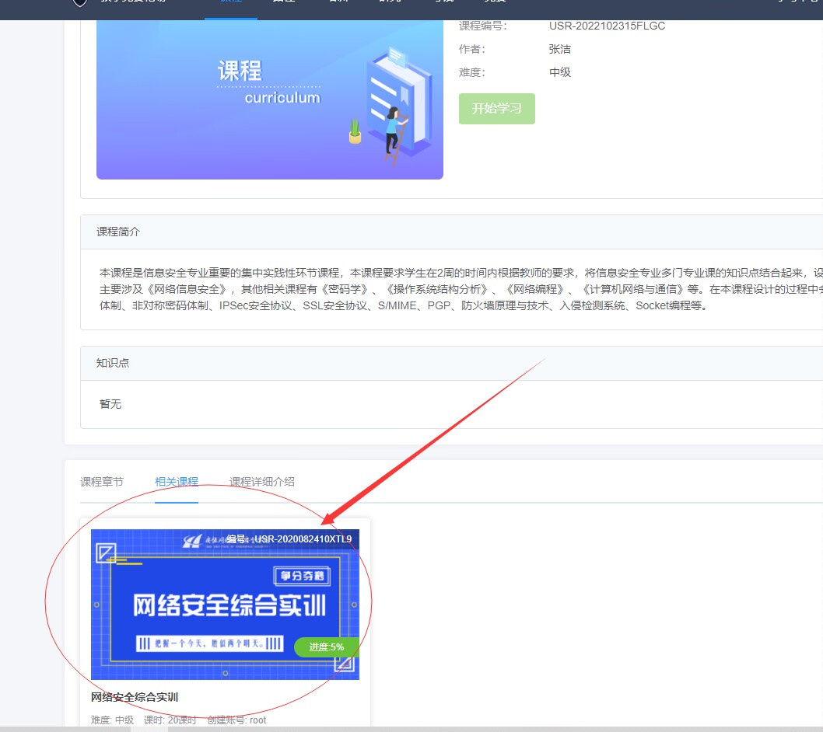

* 1. 其他问题请参考：教学竞赛靶场学员平台使用手册.doc
  2. 在做实验的同时，请完成：专业课程设计-附件模板-信安B190307.docx（注意：实验总结部分字数不少于2000字）

1. 综合设计
   1. 设计内容及考核方法请详见：专业课程设计-任务书-OBE-信安B190307.docx
   2. 设计提交要求请详见：专业课程设计-报告模板-信安B190307.docx